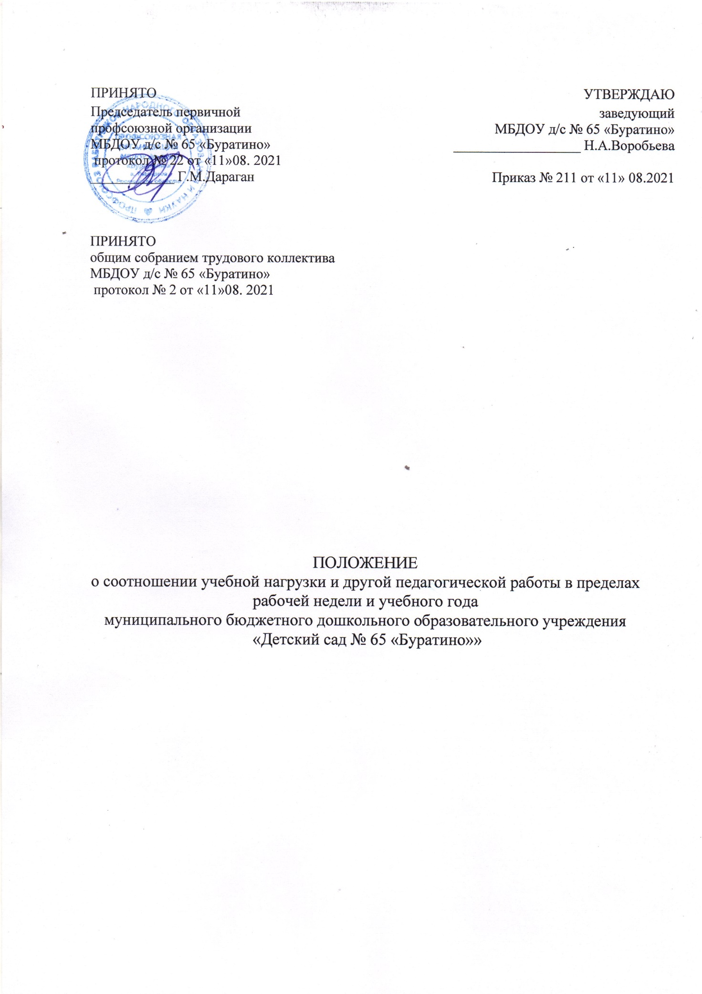

1.Общие положения
1.1. Настоящее Положение (далее - Положение) регламентирует соотношение учебной и другой педагогической работы в пределах рабочей недели и учебного года с учетом количества часов по учебному плану, специальности и квалификации педагогического работника в муниципальном бюджетном дошкольном образовательном учреждении «Детский сад № 65 «Буратино» (далее - МБДОУ).
1.2. Настоящее Положение разработано в соответствии с:
- Федеральным законом от 29.12.2012 № 273-ФЗ «Об образовании в Российской Федерации»;
- Трудовым кодексом Российской Федерации;
- приказом Минобрнауки Росси от 11.05.2016 г № 536 «Об утверждении Особенностей режима рабочего времени и времени отдыха педагогических и иных работников организаций, осуществляющих образовательную деятельность»;
-Уставом МБДОУ;
- локальными нормативными актами МБДОУ.
1.3. Действие Положения распространяется только на работников МБДОУ, чьи должности относятся к педагогическим.
1.4. Настоящее Положение распространяется на всех штатных и внештатных педагогических работников, работающих на условиях трудового договора.
1.5. Режим рабочего времени и времени отдыха педагогических работников МБДОУ определяется коллективным договором, правилами внутреннего трудового распорядка, иными локальными нормативными актами МБДОУ, трудовым договором, графиками работы и расписанием непосредственно образовательной деятельности в соответствии с требованиями трудового законодательства и с учетом особенностей, установленных федеральным органом исполнительной власти, осуществляющим функции по выработке государственной политики и нормативно-правовому регулированию в сфере образования.

2. Продолжительность рабочего времени педагогических работников
2.1. Продолжительность рабочего времени (норма часов педагогической работы за ставку заработной платы) для педагогических работников устанавливается исходя из сокращенной продолжительности рабочего времени не более 36 часов в неделю при работе на одну ставку.
2.2. При работе на доли ставок все нормы рабочего времени определяются пропорционально.
2.3. Рабочая неделя - 5 -ти дневная.
2.4. Педагогическим работникам в зависимости от должности и (или) специальности с учетом особенностей их труда устанавливается следующая продолжительность рабочего времени:
- 20 часов в неделю - учителю-логопеду;
- 24 часа в неделю - музыкальному руководителю;
- 30 часов в неделю - инструктору по физической культуре;
- 25 часов в неделю – воспитатели, непосредственно осуществляющие обучение, воспитание, присмотр и уход за обучающимися (воспитанниками) с ограниченными возможностями здоровья;
- 36 часов в неделю - всем остальным педагогическим работникам МБДОУ.
2.5. Hopмa часов педагогической работы за ставку заработной платы педагогических работников установлена в астрономических часах.
2.6. Продолжительность рабочего времени педагогических работников в зависимости от занимаемой должности включает учебную (преподавательскую), воспитательную, индивидуальную работу с обучающимися (воспитанниками), методическую, подготовительную, организационную, диагностическую работу, работу, предусмотренную планами воспитательных, физкультурно-оздоровительных, спортивных, творческих и иных мероприятий, проводимых с обучающимися (воспитанниками), а также другую педагогическую работу, предусмотренную трудовыми (должностными) обязанностями и (или) индивидуальным планом.
2.7. Конкретные трудовые (должностные) обязанности педагогических работников устанавливаются с учётом норм часов педагогической работы, установленных за ставку заработной платы, объёмов учебной нагрузки, выполнения дополнительных обязанностей, возложенных на них правилами внутреннего трудового распорядка, и определяются их трудовыми договорами и должностными инструкциями.
2.8. Выполнение педагогической работы педагогическими работниками характеризуется наличием установленных норм времени:
2.8.1. Только для выполнения педагогической работы, которая регулируется расписанием занятий (учебным планом, режимом дня, циклограммой совместной деятельности и др.), составляемыми с учетом педагогической целесообразности, соблюдения санитарно-гигиенических норм и рационального использования времени педагога, которое утверждается заведующим МБДОУ.
2.8.2. Предусмотренных Уставом МБДОУ, правилами внутреннего трудового распорядка МБДОУ и регулируется графиками и планами работы, в т.ч. индивидуальными планами педагогического работника, другими организационно-распорядительными документами, и включает:
- выполнение обязанностей, связанных с участием в работе педагогических, методических советов, с работой по проведению родительских собраний, консультаций, оздоровительных, воспитательных и других мероприятий, предусмотренных образовательной программой;
- организацию и проведение методической, диагностической и консультативной помощи родителям (законным представителям);
- время, затрачиваемое непосредственно на подготовку к работе по обучению и воспитанию обучающихся (воспитанников), изучению их индивидуальных способностей, интересов и склонностей, а также их семейных обстоятельств и жилищно-бытовых условий;
- выполнением дополнительно возложенных на педагогических работников обязанностей, непосредственно связанных с образовательной деятельностью, с соответствующей дополнительной оплатой труда.
2.9. Режим рабочего времени педагога-психолога регулируется с учетом:
-выполнения индивидуальной и групповой консультативной работы с участниками образовательного процесса в пределах не менее половины недельной продолжительности рабочего времени;
- подготовки к индивидуальной и групповой консультативной работе, обработки, анализа и обобщения полученных результатов, заполнения отчетной документации, а также повышения своей квалификации.
Выполнение указанной работы педагогом-психологом может осуществляться как непосредственно в образовательной организации, так и за его пределами.
2.10. Время перерыва для отдыха и питания, графики сменности, работы в выходные и нерабочие праздничные дни устанавливаются Правилами внутреннего трудового распорядка. Перерывы в рабочем времени педагогических работников, не связанные с отдыхом и приемом пищи, не допускаются за исключением случаев, предусмотренных нормативными правовыми актами Российской Федерации. Для педагогов, выполняющих свои обязанности непрерывно в течение рабочего дня, перерыв для приема пищи не устанавливается. Воспитатели осуществляют прием пищи в групповых комнатах во время приема пищи детьми.
2.11. Режим работы педагогических работников, работающих по сменам, определяется графиками сменности, составляемыми ответственным лицом и утвержденными заведующим МБДОУ.
2.12. Продолжительность рабочего дня или смены, непосредственно предшествующих нерабочему праздничному дню, уменьшается на один час.
2.13. Педагогическая нагрузка педагогических работников регулируется расписанием образовательной деятельности, учебным календарным графиком, учебным планом, циклограммой рабочего времени.
2.14. Ha период учебного отпуска, болезни, направления на повышение квалификации педагогический работник освобождается от педагогической нагрузки. Возможно осуществление замены педагогической нагрузки на этот период другими педагогическими работниками. За преподавательскую (педагогическую) работу, выполняемую с согласия педагогических работников сверх установленной нормы часов за ставку заработной платы, производится дополнительная оплата соответственно получаемой ставке заработной платы в одинарном размере.
2.15. Период летних каникул, установленных для воспитанников МБДОУ и не совпадающие с ежегодными оплачиваемыми основными и дополнительными отпусками работников (далее каникулярный период), являются для них рабочим временем.
2.16. B каникулярный период педагогические работники осуществляют педагогическую, методическую, а также организационную работу, связанную с реализацией образовательной программы, в пределах нормируемой части их рабочего времени (установленного объема учебной нагрузки (педагогической работы), определенной им до начала каникул, с сохранением заработной платы в установленном порядке.
2.17 Периоды отмены учебных занятий (образовательного процесса) в отдельных группах или в целом МБДОУ по санитарно-эпидемиологическим, климатическим и другим основаниям являются рабочим временем педагогических и других работников МБДОУ. В эти периоды педагогические работники привлекаются к учебно-воспитательной, методической, организационной работе в порядке, устанавливаемом локальным нормативным актом МБДОУ.

3. Определение учебной нагрузки педагогическим работникам
3.1. Объем учебной нагрузки педагогическим работникам устанавливается, исходя из количества часов по учебному плану и программам, обеспеченности кадрами, других конкретных условий в МБДОУ. Учебная нагрузка педагогического работника, оговариваемая в трудовом договоре, должна соответствовать требованиям законодательства РФ.
3.2. Объем учебной нагрузки педагогических работников больше или меньше нормы часов за должностной оклад устанавливается только с их письменного согласия.
3.3. Учебная нагрузка педагогических работников, находящихся к началу учебного года в отпуске по уходу за ребенком до достижения им возраста трех лет либо ином отпуске, устанавливается при распределении ее на очередной учебный год на общих основаниях и передается на этот период для выполнения другими педагогическим работникам.
3.5. Тарификация педагогических работников производится 1 раз в год в сентябре текущего учебного года. В апреле текущего учебного года может проводиться предварительная тарификация на следующий учебный год в целях повышения качества расстановки кадров и обеспечения кадровой политики. При невыполнении по независящим от педагогического работника причинам объема установленной учебной нагрузки, уменьшение заработной платы не производится.
4. Заключительные положения
4.1. По вопросам, не урегулированным настоящим Положением, руководствоваться прочими действующими нормативными документами.
4.2. Настоящее Положение вступает в силу с момента подписания и действует до принятия нового.
4.3. В настоящее Положение могут быть внесены изменения в соответствии с действующим законодательством Российской Федерации.
4.4. Срок действия данного Положения не ограничен.
4.5. После принятия нового Положения (или изменений, дополнений отдельных пунктов и разделов) в новой редакции предыдущая редакция автоматически утрачивает силу.

